**电子书操作指南**

**一、登录**

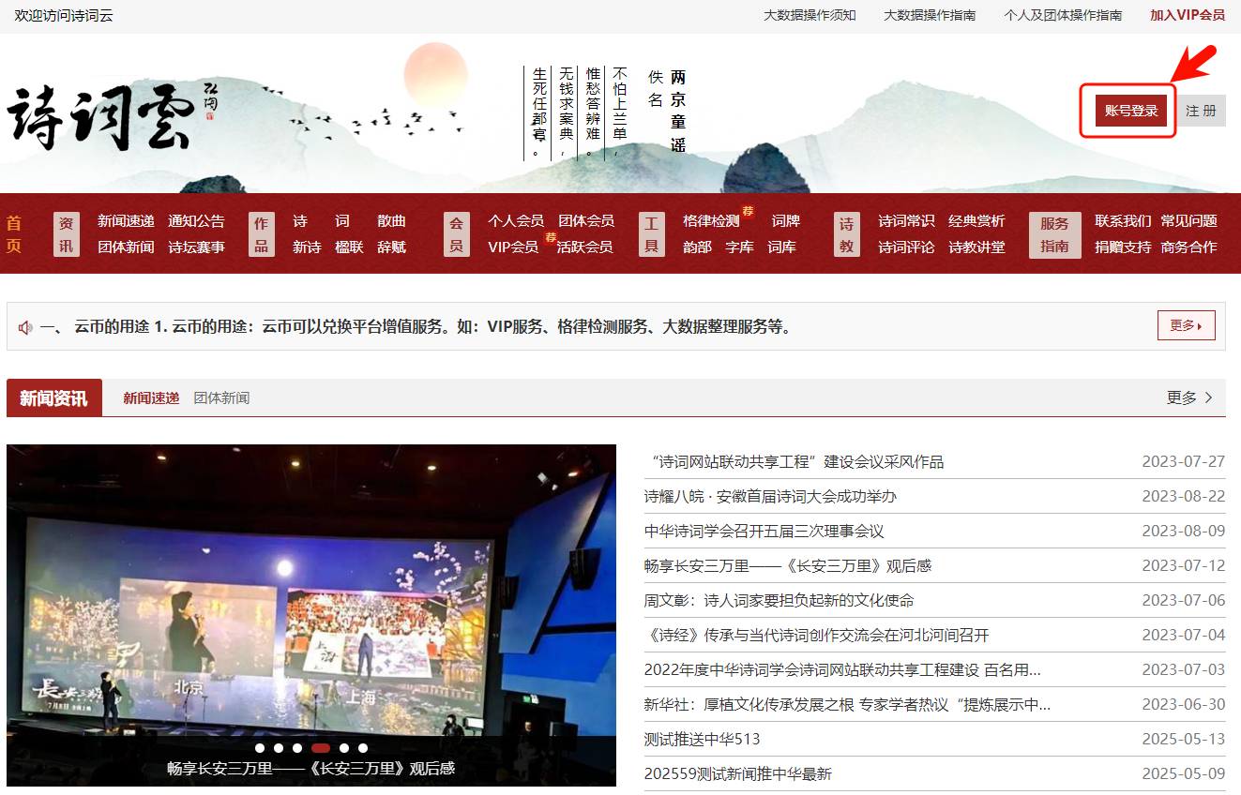

**输入用户名和密码，点击登录。**

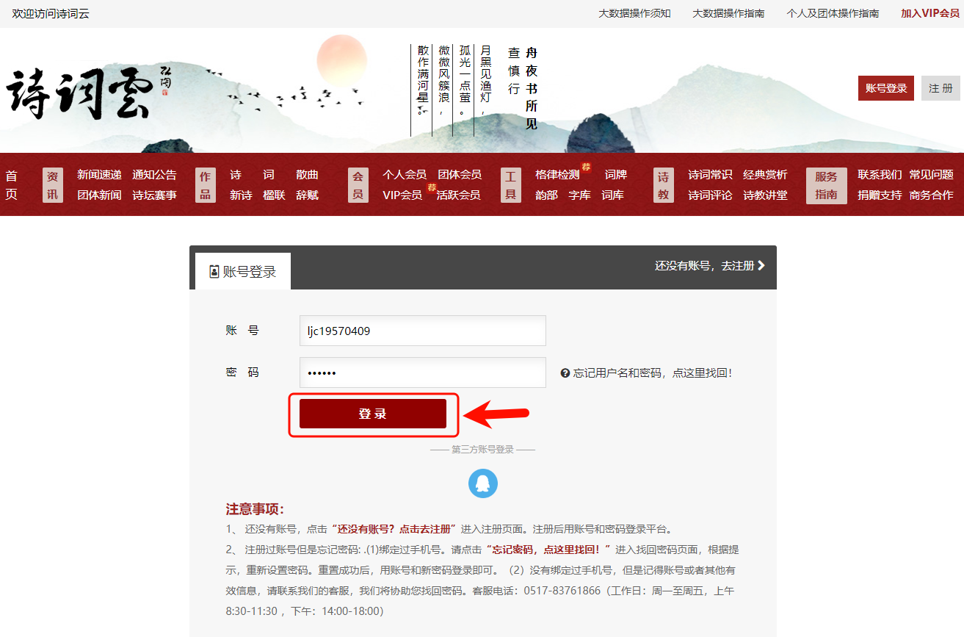

**登录后，进入管理中心**

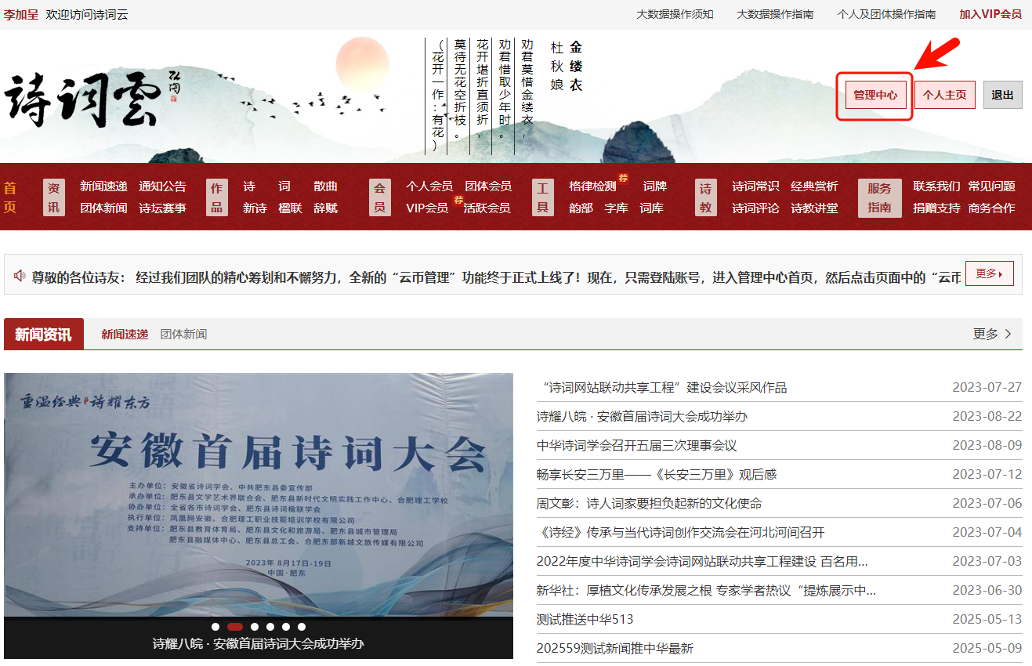

**二．电子书管理**

**点击首页下方的“电子书管理”**

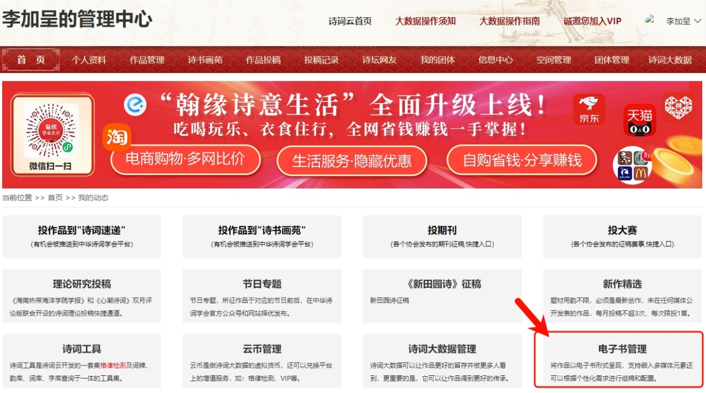

**点击电子书管理，添加电子书名称**

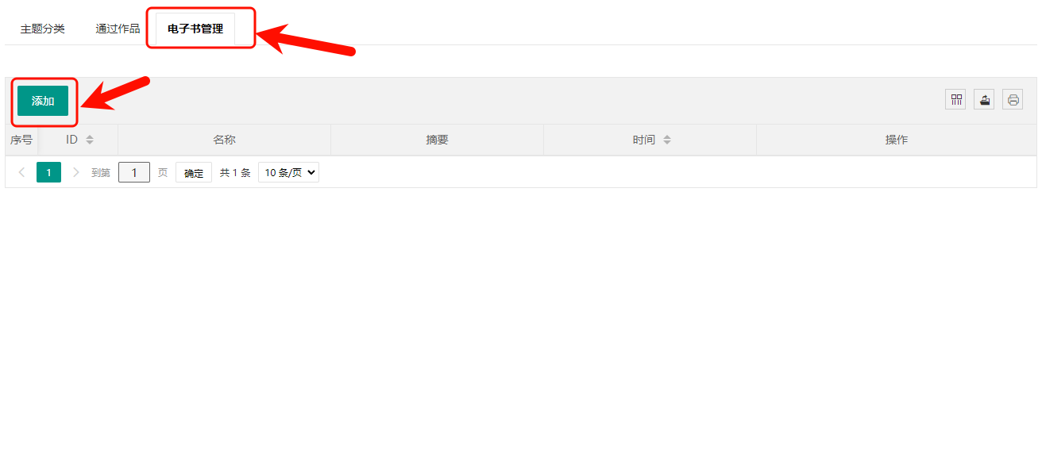

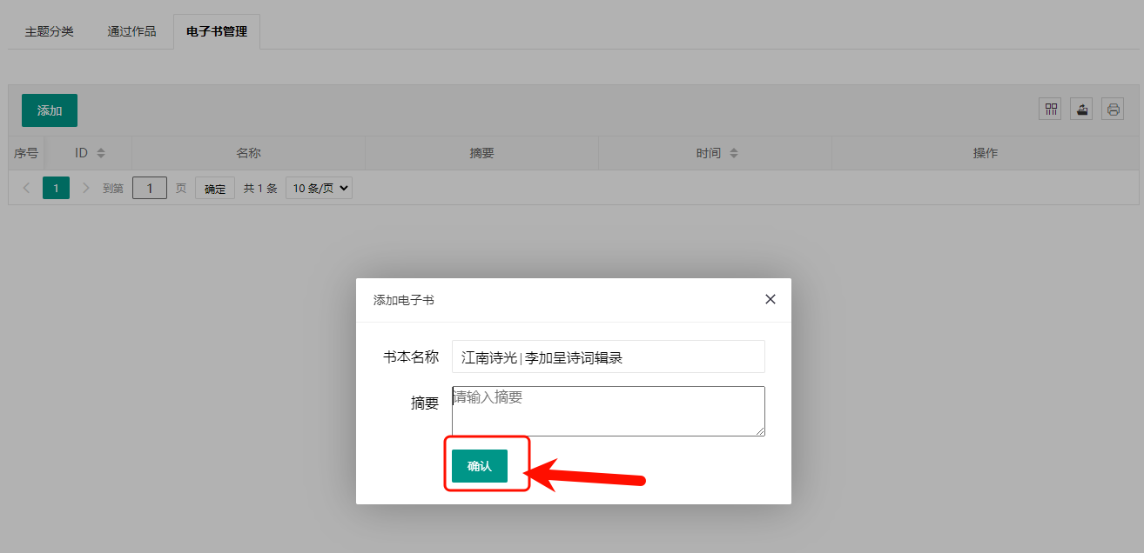

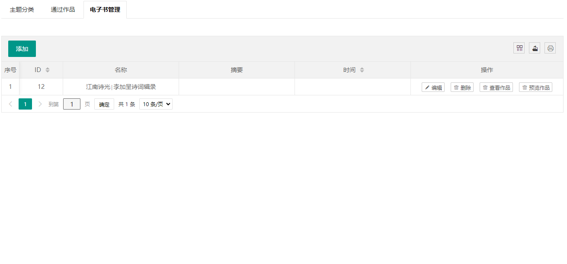

**添加主题**

**点击主题分类，点击添加按钮**

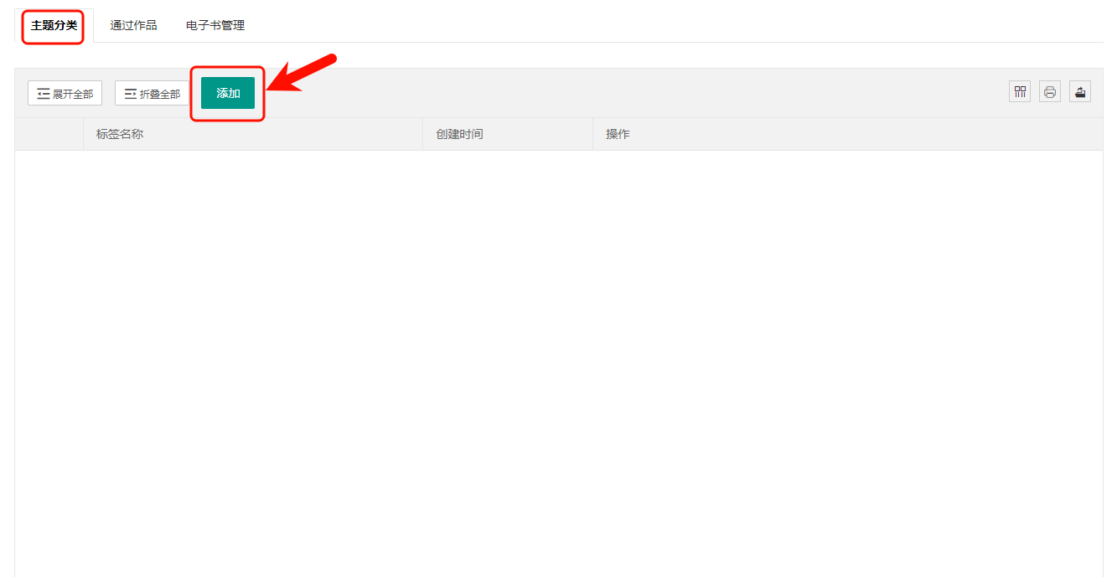

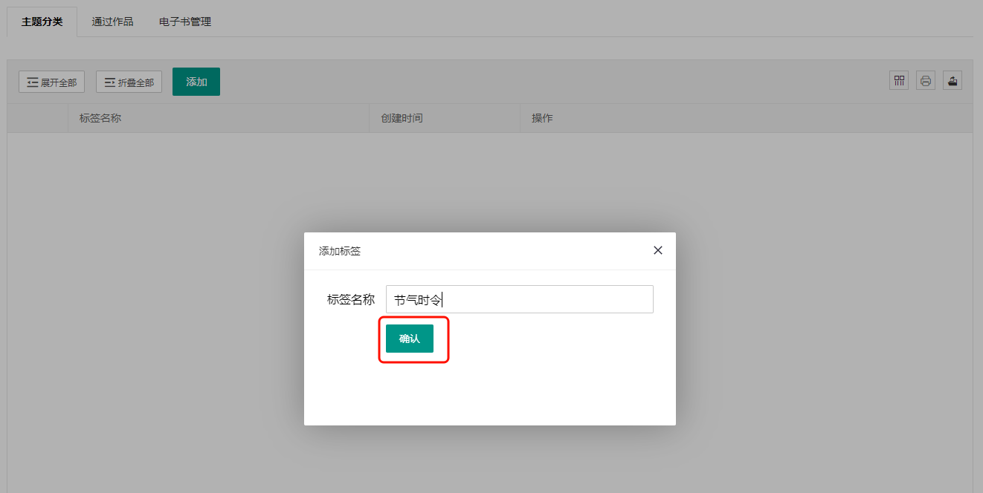

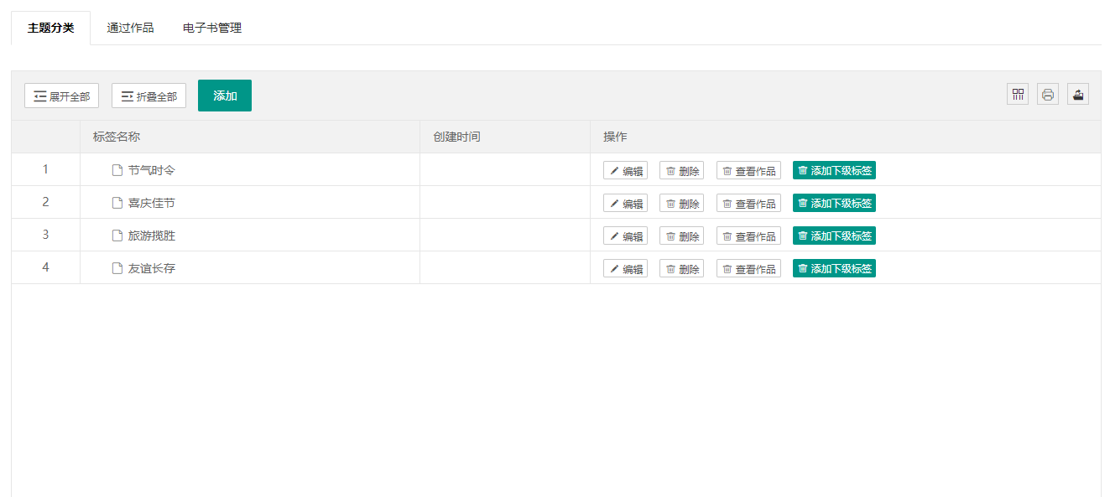

**三、推送作品至电子书**

**点击首页下方的“诗词大数据管理”**

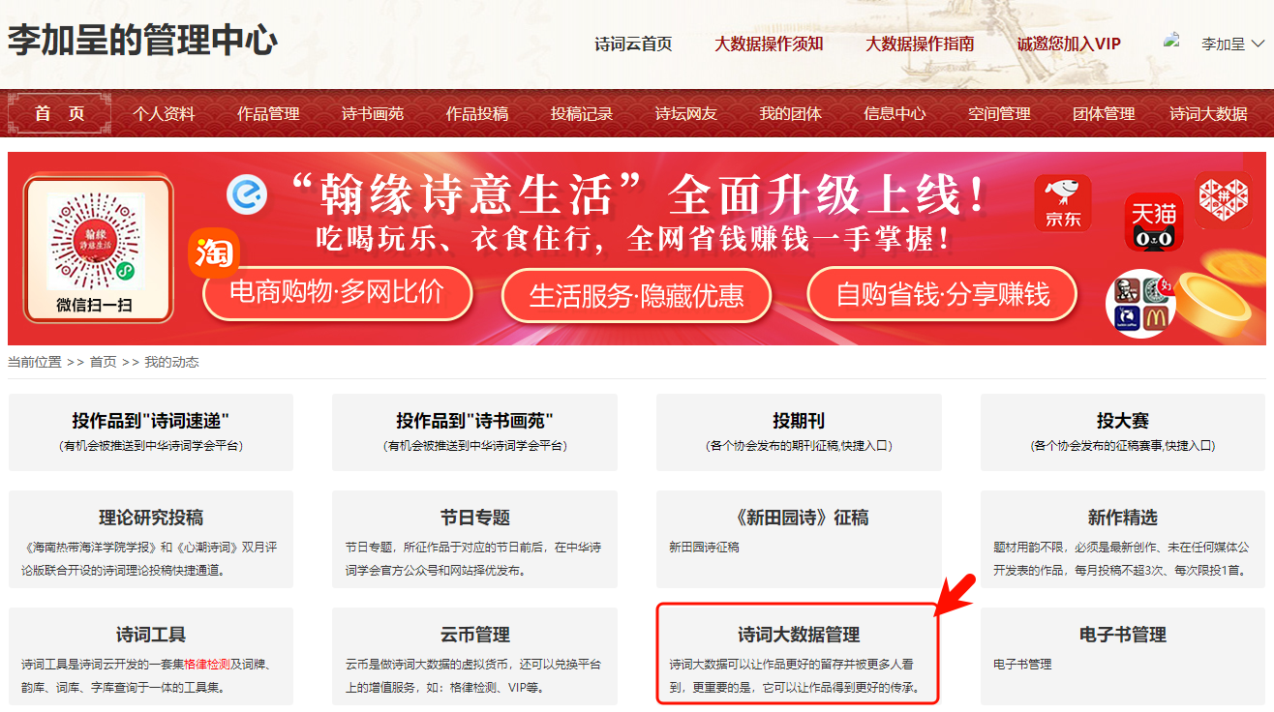

**点击已提交作品下的二审通过，然后点击推送电子书**

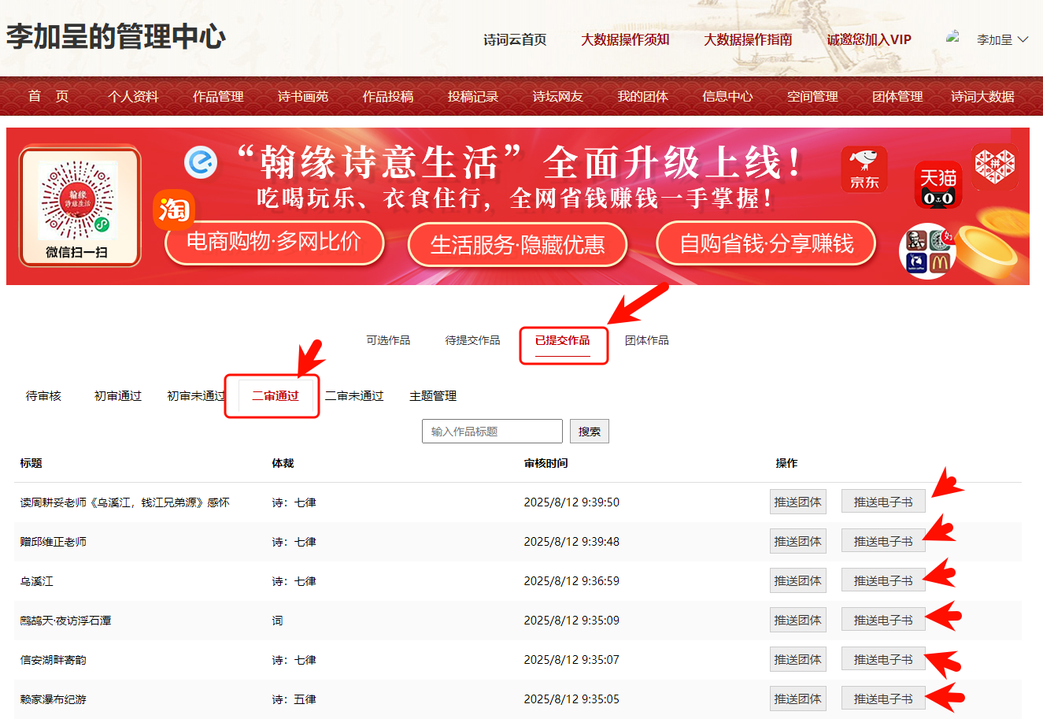

**此时已推送电子书的作品已至“通过作品”列表下**

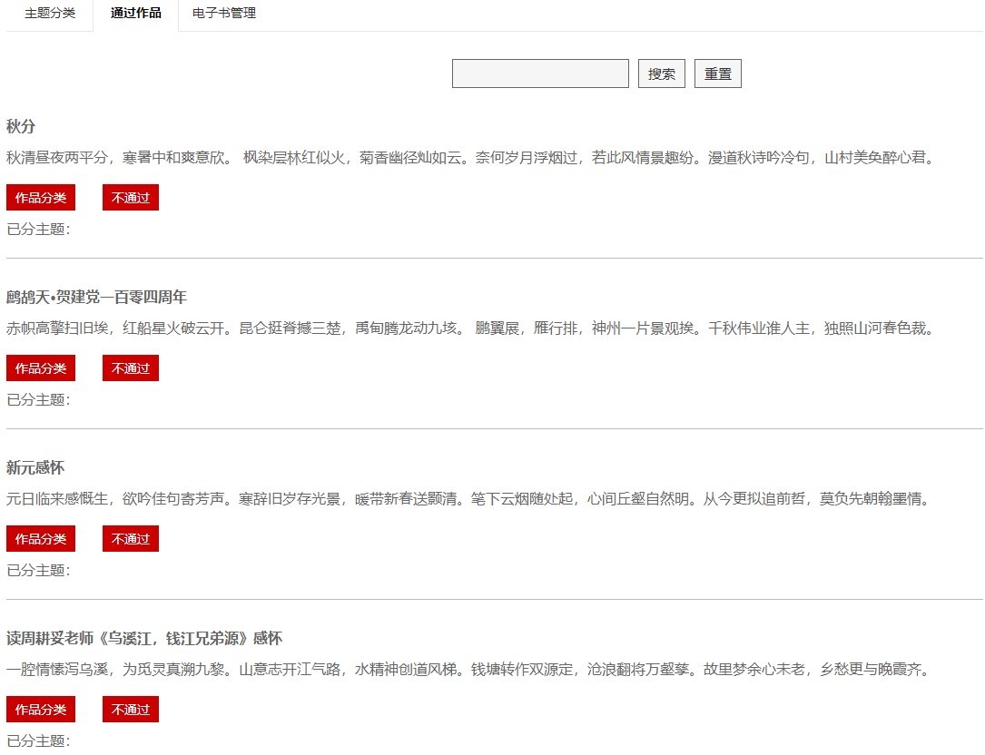

**四、作品加入主题**

**点击“通过作品”列表下的“作品分类”**

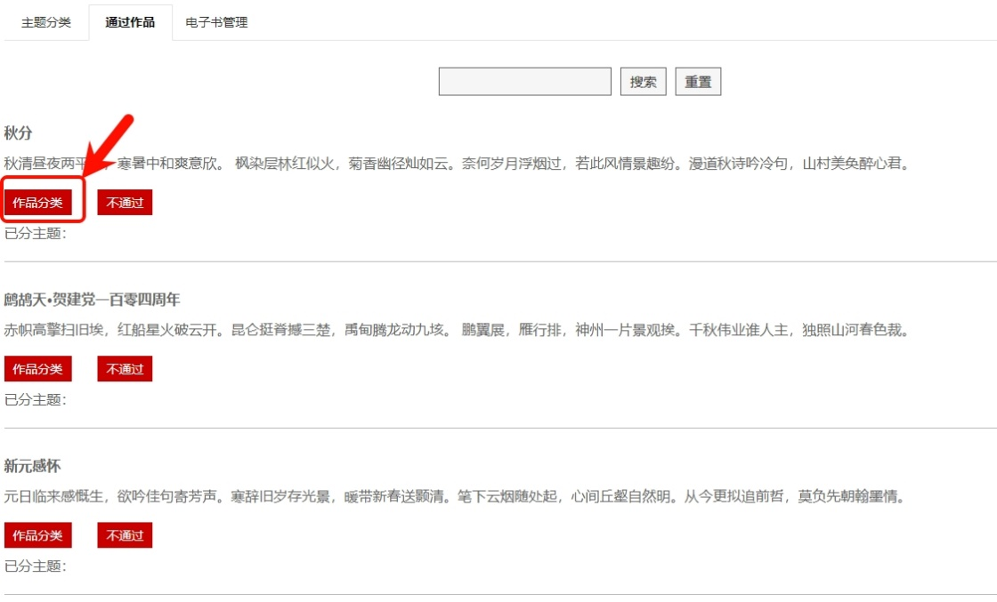

**选择作品至对应的主题分类中**

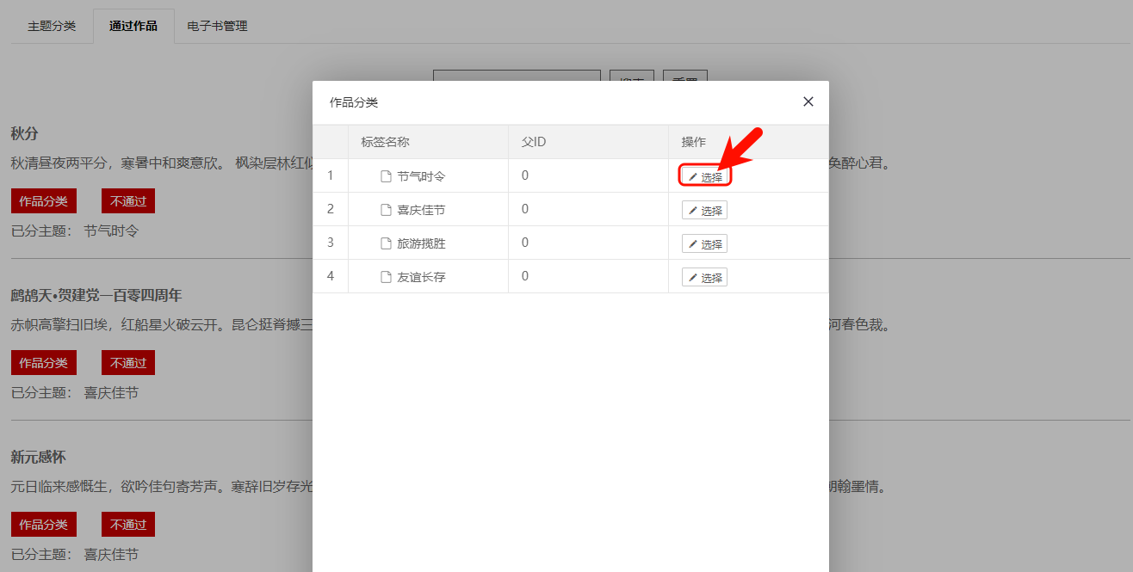

**分类成功，作品下方会显示出已分配的主题**

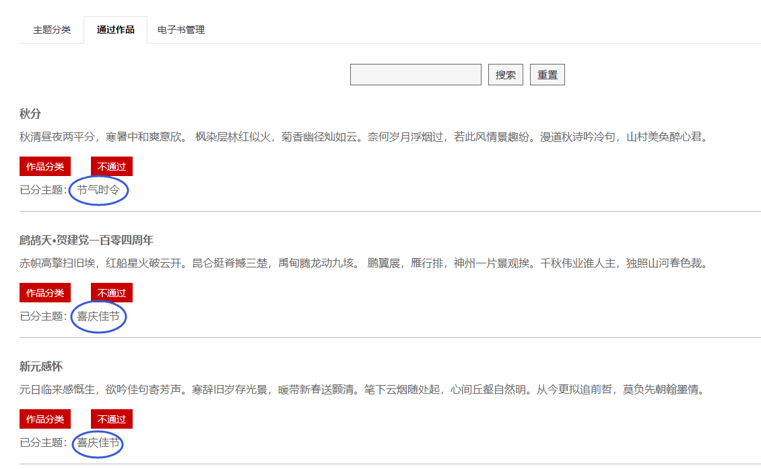

**五、作品加入电子书**

**点击主题分类下的查看作品**

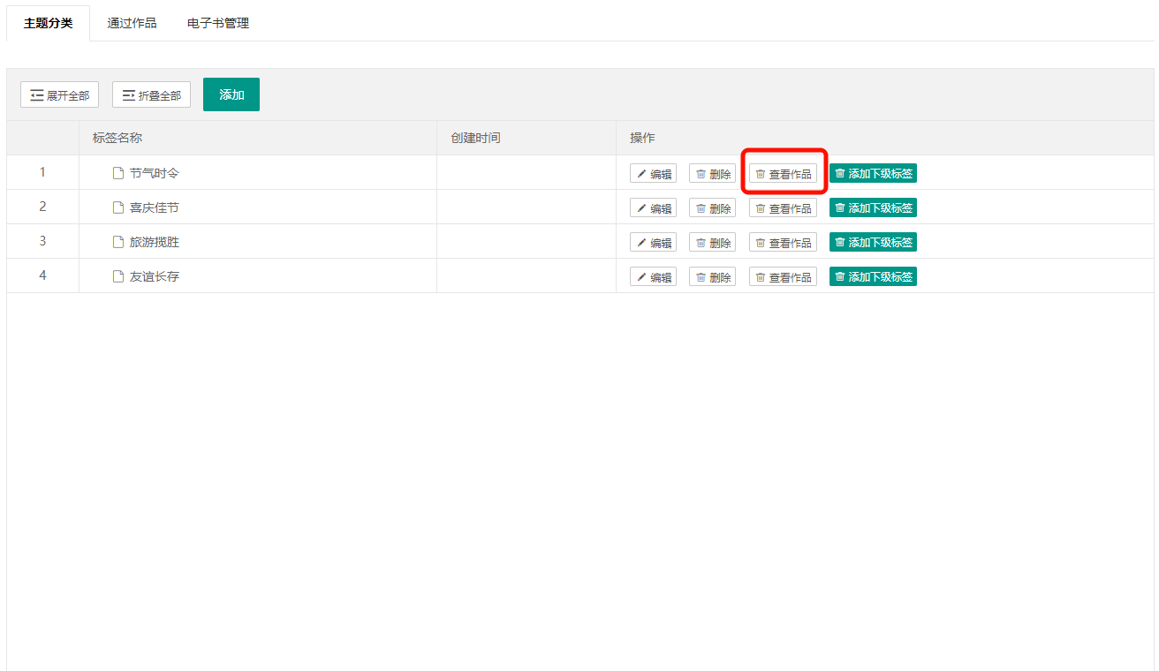

**选择作品加入电子书**

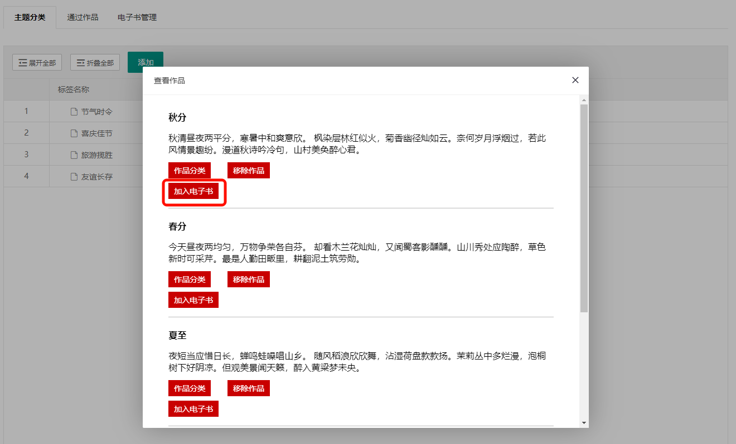

**六、预览电子书**

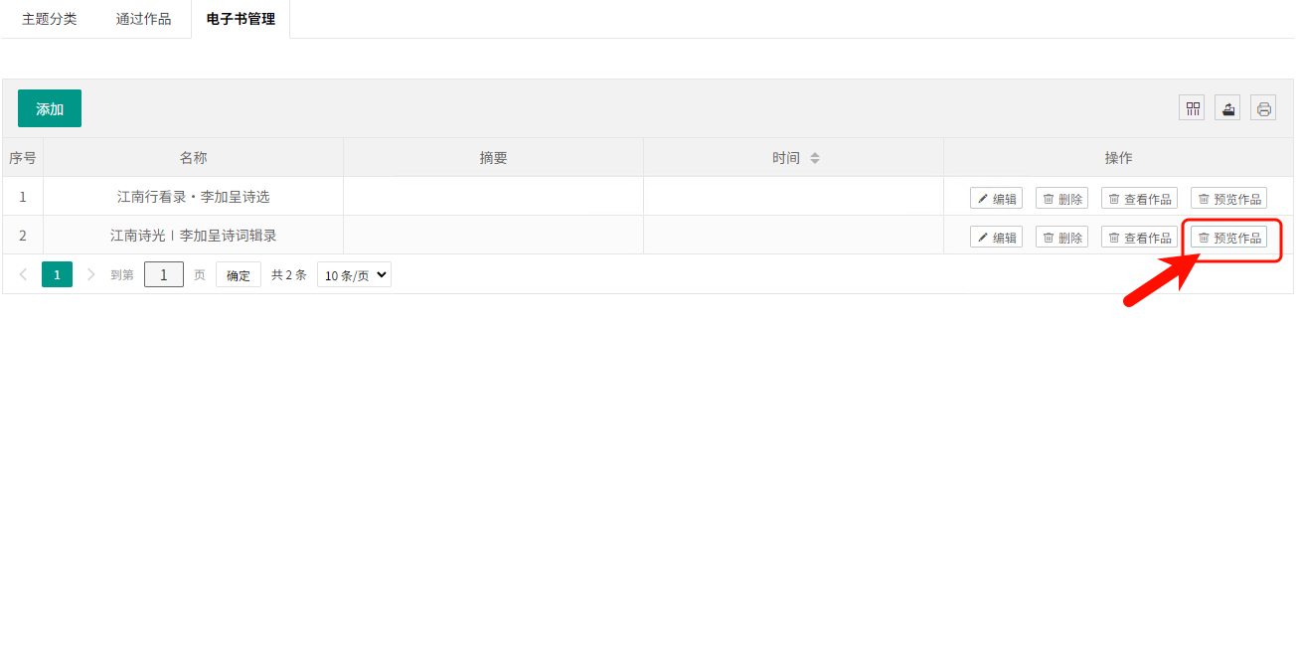

**选择通用模板**

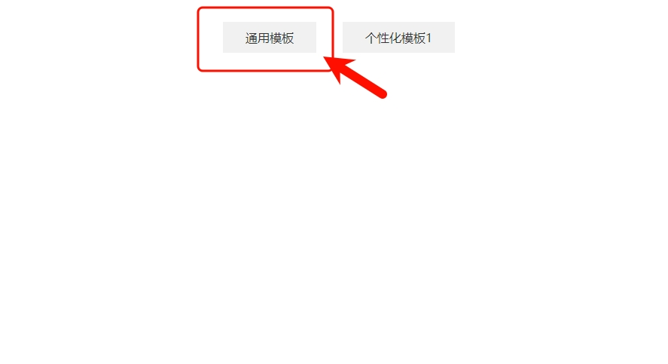

**预览效果**

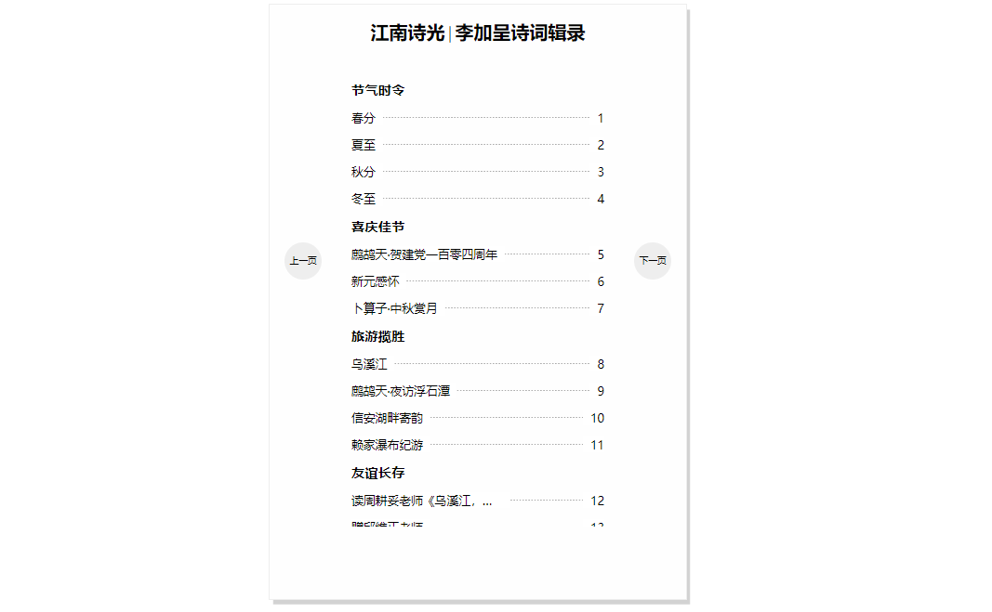

**选择个性化模板**

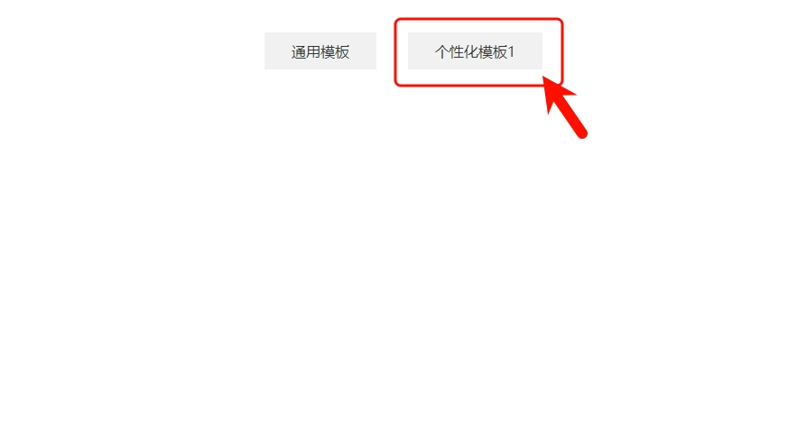

**预览效果**

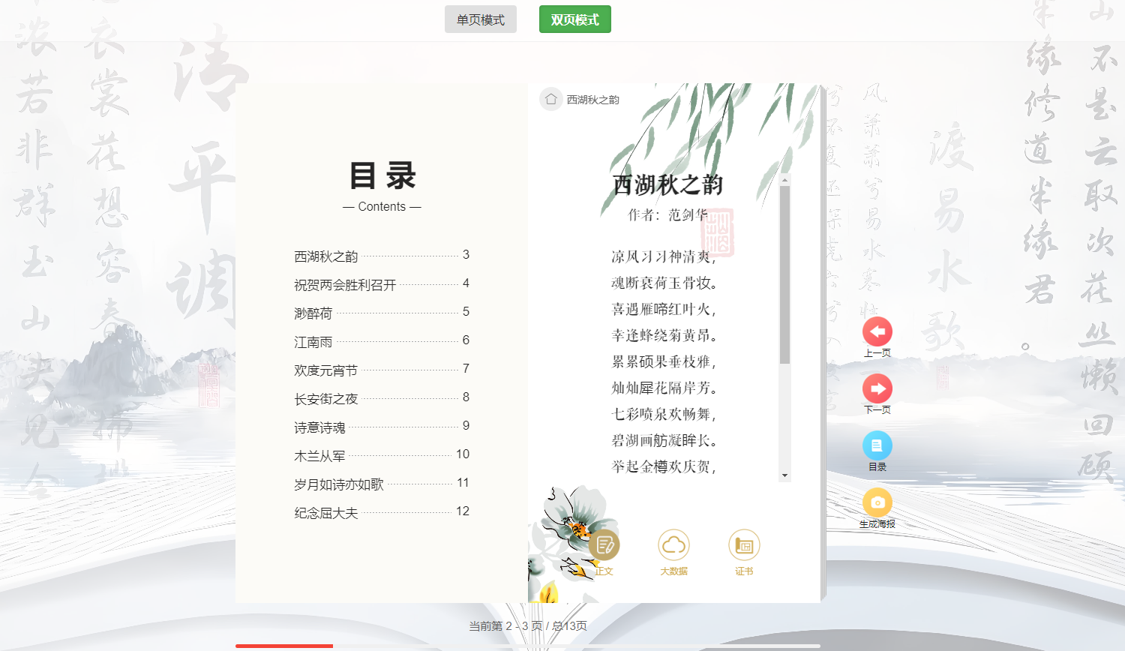

**七、调整电子书**

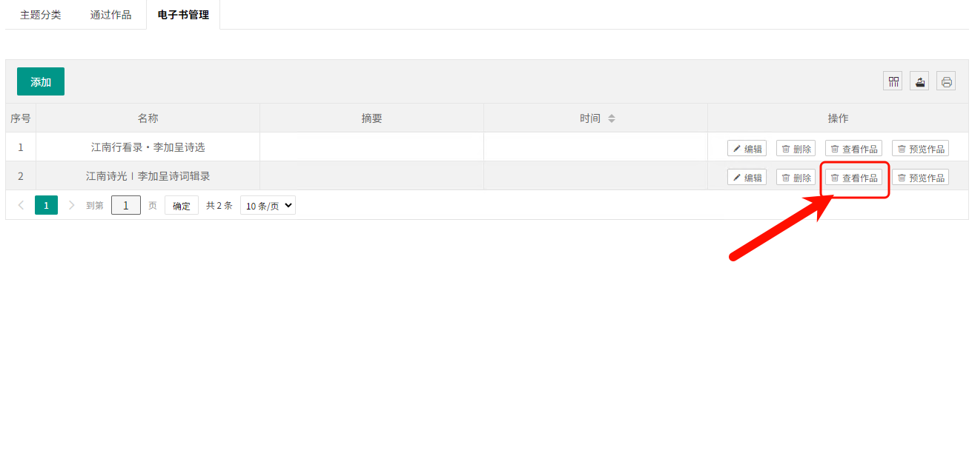

**例如：需要调整顺序，鼠标双击后弹出可编辑状态框，在此输入数字，（数字越小排序越靠前哦）**

